**ETAPA 03 – CIÊNCIA DE DADOS**

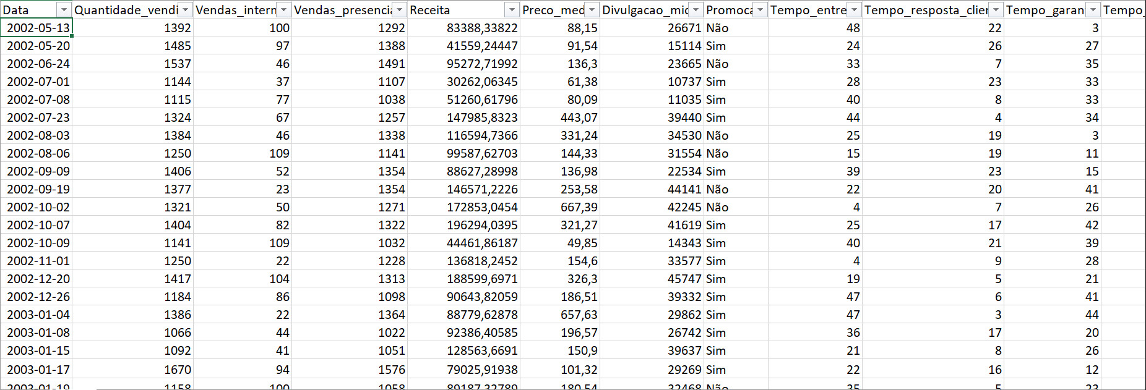Após uma análise feita a partir dos dados importados da **empresa EletroTech Solutions S.A.**, onde conseguimos chegar a uma das possibilidades onde mostra as **variáveis mais representativas** para realizar a previsão de vendas dessa empresa. Primeiramente dê uma olhada nos dados coletados da empresa:

Com base nesses dados coletados, analisamos quais dessas variáveis nos poderiam dar uma possibilidade de fazer uma **representação para prever as vendas dessa empresa**, e chegamos a conclusão que podemos prever com base nessas variáveis uma representação pelos **dados de vendas pela internet e vendas presenciais**, dê uma olhada:

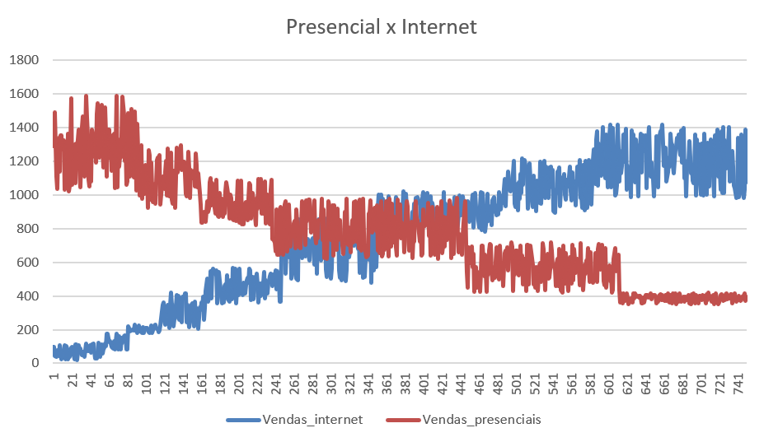

Ao ver esse gráfico podemos analisar que há uma **crescente de vendas pela internet**, e notoriamente isso causa uma **descredencia enquanto as vendas presenciais** pois se há uma tendência de as pessoas não precisarem sair de suas casas para comprar o produto, então as vendas presenciais irão decair, enquanto as de internet irão crescer.  
  
Após descobrir isso fizemos outra análise com base no modelo preditivo e nosso propósito foi descobrir quanto essa empresa precisaria investir em divulgações para chegar a receita de R$350.000,00. Com base nisso fizemos um gráfico onde utilizamos as variáveis **Divulgação Mídia** e a **Receita da empresa**, onde o **eixo Y será a Receita**, e o **eixo X será a Divulgação da Mídia**, e com isso criamos um **gráfico de dispersão** para descobrir o quanto a empresa precisaria investir em divulgação para chegar à receita desejada, dê uma olhada:

Com base nesse gráfico e na equação da reta, aplicamos o valor de R$ 350.000,00 ao valor x da equação onde obtivemos o valor de y onde o resultado foi R$ 85.918,5.0

Os gestores estão questionando fortemente a efetividade do investimento em divulgação. Observando o gráfico de dispersão anteriormente apresentado, fica claro a ineficácia do investimento na divulgação. É perguntado o que faríamos, nessa situação, então considerando que não está tendo um retorno positivo, cogitamos a possibilidade de cortar gastos do setor de marketing, e propor a criação de uma nova estratégia para lidar com as finanças de marketing, para que a empresa não saia prejudicada no processo.

Uma dúvida pertinente na empresa foi se as **promoções** com as quais faziam para venderem seus produtos, **estavam sendo efetivas**. Com base nessa dúvida criamos um gráfico onde ele representa de forma clara a efetividade das promoções:

**Gráfico com filtragem que não possuem promoção:**  
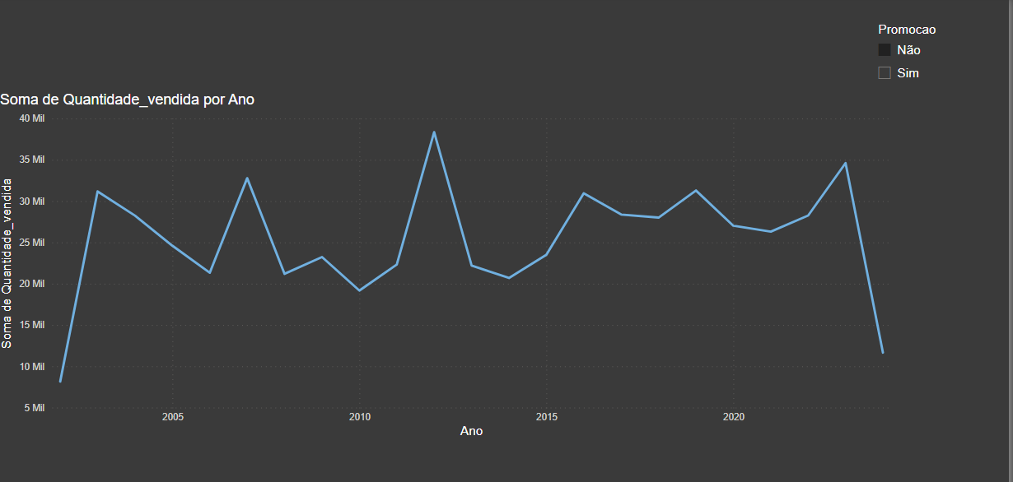

**Gráfico com filtragem que possuem promoção:**

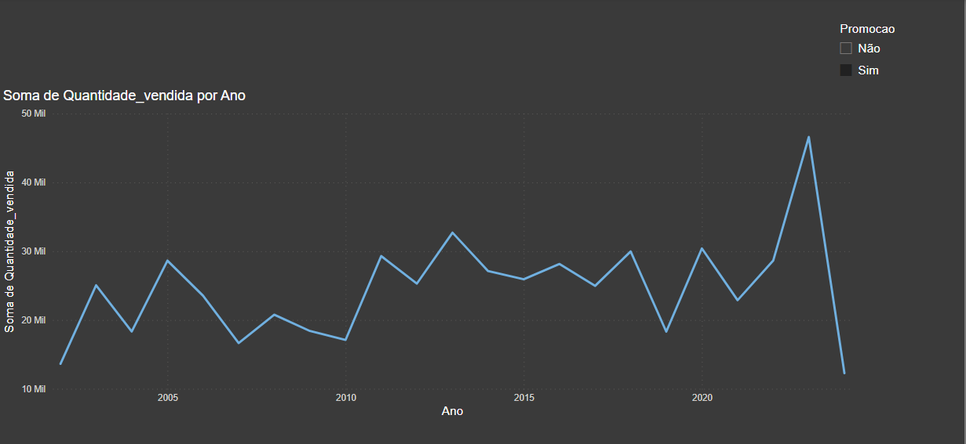

Com base nesses gráficos e os dados apresentados por tais, podemos tirar a conclusão de que as **promoções feitas pela empresa não tem sido efetiva**, sendo as com o status de não promoção as mais vendidas do que as que contém promoção, assim causando um possível prejuízo para a empresa.

Ao analisar a imagem a seguir podemos concluir que se trata de um ruido branco. Os dados usados para a elaboração dos gráficos foram as vendas da internet como eixo x, e receita como eixo y, no gráfico abaixo utiliza vendas presencias no eixo x. Para cobrir o intervalo desejado, foi utilizado uma segmentação de dados com a variável de data.

Observado ambos os gráficos podem se deduzir que o padrão temporal da receita em relação as vendas pela internet e presenciais no período de 2002 a 2024 é um padrão irregular (ruido branco), pois não há nenhuma padrão de variância, o gráfico é imprevisível.